Repaso Examen de Ayudante I
Examen # 24

- El tamaño máximo que se construye el tubo RMC será:

Articulo 344

- Un tubo EMT será fijado después de una caja de salida a no más de:

Articulo 358

- ¿En cuál de estos lugares no está permitido el uso de la tubería EMT?

Articulo 358

- El tamaño máximo que se construye el tubo IMC será:

Articulo 342

- ¿Cuál de estos tamaños no corresponde a una media estándar de tubería electrica?

- El tamaño máximo de una tubería ENT será:

Articulo 362

- ¿En cuál de estos lugares no se puede usar tubería ENT?

Articulo 362

- El tamaño máximo de una tubería IMC será

Articulo 342

- Entre salida y salida, una tubería no podrá tener más de el equivalente de a:

- ¿Cuál de esta combinación de conductor puede utilizar los mismos accesorios, grapas, conectores, uniones, etc.?

- El cable de voltaje mediano MV, cuál será su voltaje de operación:

Articulo 328

- El cable con cubierta de metal MC podrá usarse en
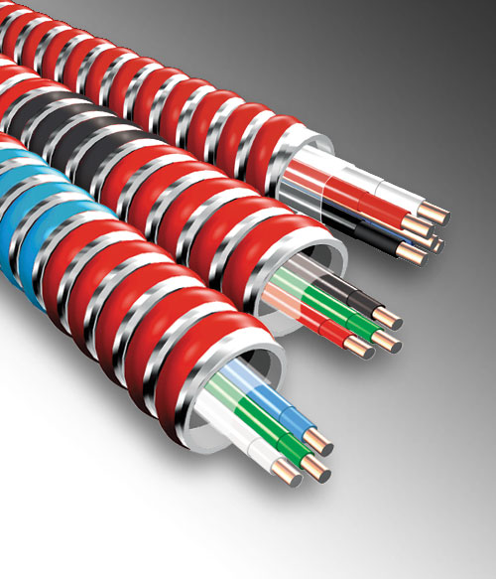 Articulo 330

- El cable USE su cubierta no está identificada:
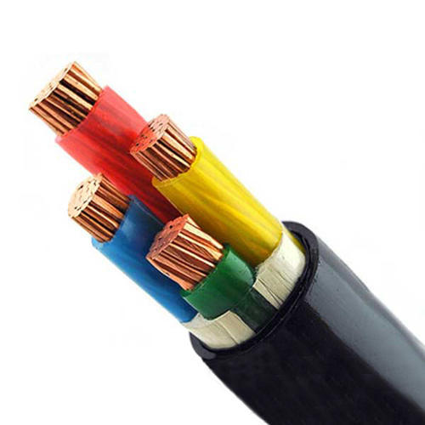

SE = Service Entrance Cable --- Cable de Servicio de Entrada
USE = Underground Service Entrance ---- Cable de Servicio de Entrada Soterrado
Articulo 338

- El tamaño máximo de el conducto flexible metálico FMC será:

Articulo 348

- ¿Cuál es una violación al NEC donde se requiera flexibilidad en la tubería FMC

348.10 Uses Permitted. FMC shall be permitted to be used in
exposed and concealed locations.
348.12 Uses Not Permitted. FMC shall not be used in the
following:
(1) In wet locations
(2) In hoistways, other than as permitted in 620.21(A)(1)
(3) In storage battery rooms
(4) In any hazardous (classified) location except as permitted
by other articles in this Code
(5) Where exposed to materials having a deteriorating effect
on the installed conductors, such as oil or gasoline
(6) Underground or embedded in poured concrete or aggregate
(7) Where subject to physical damage

- ¿Cuál será la temperatura ambiente máxima que se puede usar la tubería HDPE?

HDPE = High Density Polyethylene
Articulo 353

- El tamaño máximo de el tubo flexible metálico FMT será:

Articulo 360

- En una canal para debajo de superficie (underfloor raceways) la suma combinada de todos los conductores no podrá exceder el:

- ¿Cuál de estos lugares según el NEC, el cable UF no podrá utilizarse?

Articulo 340

- ¿Cuál es el gas que tiene el cable IGS?

Articulo 326

- ¿En cuál de estas aplicaciones se puede usar el tubo PVC?

Articulo 352

- El tamaño máximo de una tubería RTRC será:

Articulo 355

- La tubería LFNC cuando se necesite flexibilidad tendrá que cumplir con el requisito de:

Articulo 356

- El canal de alambres o (wire ways) metálicos no podrá usarse

Articulo 376

- El cable de cubierta mineral MI no podrá usarse:

Articulo 332

26)

